

**YAASIR AIDIL FITRAH**

**(0110222277)**

**STT TERPADU NURUL FIKRI**

**PROGRAM STUDI TEKNIK INFORMATIKA**

**DEPOK**

**2022**

**TUGAS 5**

**PEMROGRAMAN WEB 1**

Epic Games Website

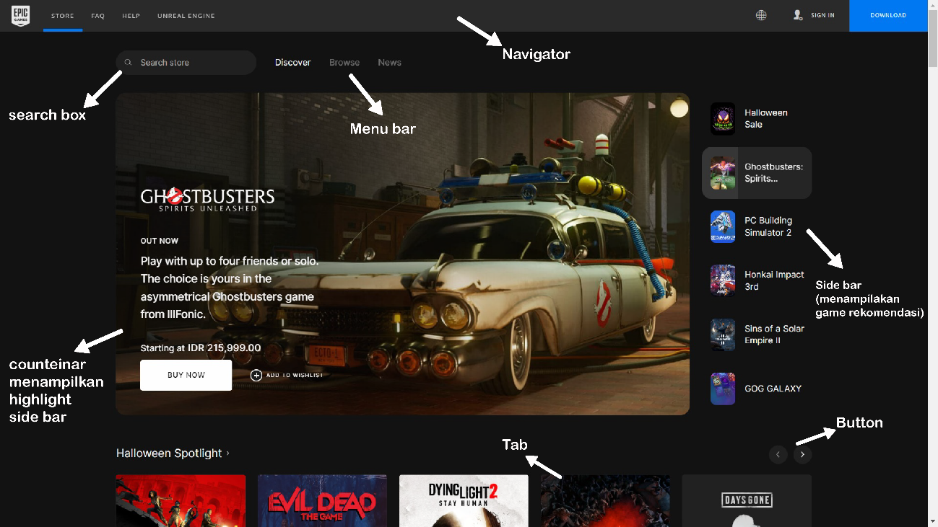

## Freepick Website

## Yasir 252 Website

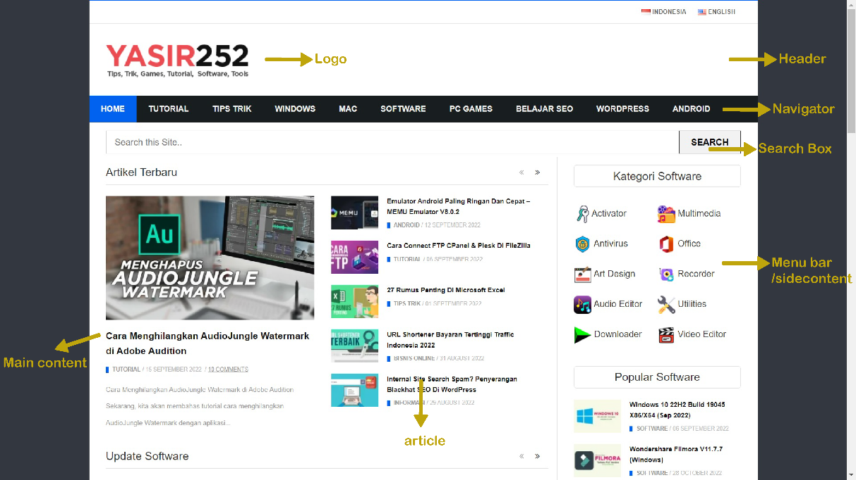

## Web boredpanda

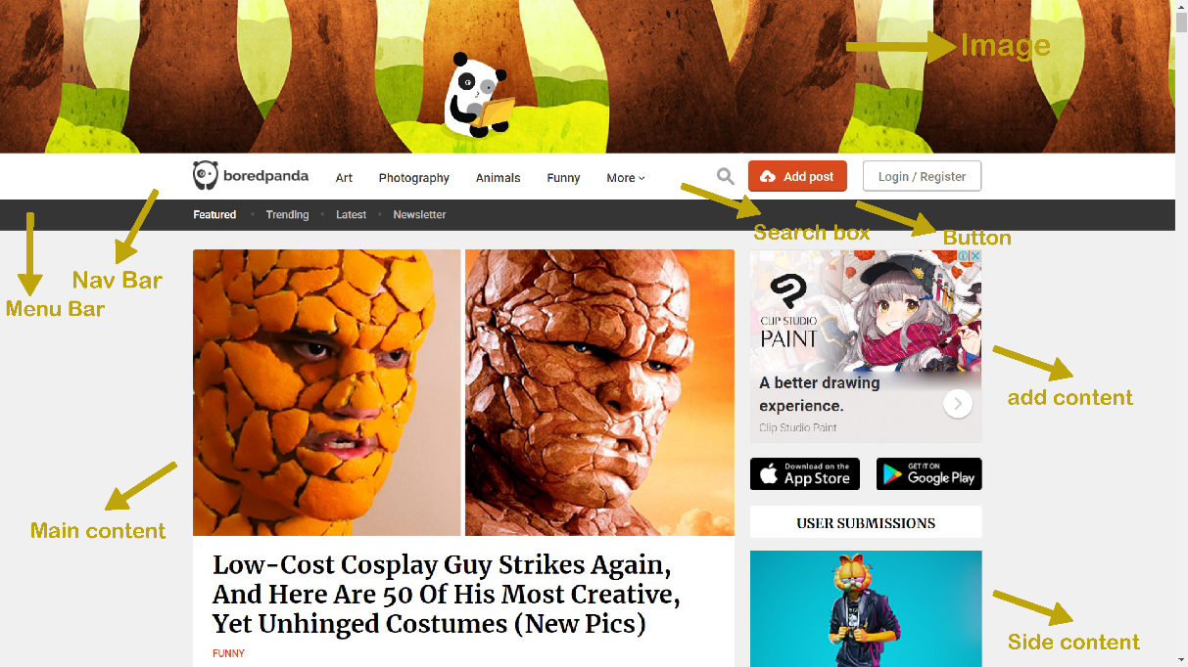

Soal

1. Apa itu material design ?

Desain material adalah panduan komprehensif untuk desain visual, gerakan, dan interaksi di seluruh platform dan perangkat.

1. Apa itu flat design ?

flat design adalah sebuah pendekatan desain yang bersifat minimalis.

Ciri khasnya adalah penggunaan warna cerah, desain yang clean, hingga illustrasi yang berdimensi dua.

1. Jelaskan persamaan dan berpedaannya ?

* Perbedaan :

Flat desaign :

* Warna yang digunakan terkesan simple
* Lebih menekankan ke shading warna
* Tampilan Minimalis dan super simple
* Jika itu Animasi, Transisi Animasinya Smooth
* Soft style object
* Colorful dan warna lain yang lebih complex

Material desaign :

* Warna yang digunakan terkesan Flat
* Terkesan seperti kertas
* Lebih menekankan ke shadow object
* Tampilan Minimalis
* Jika itu Animasi, Transisi Animasinya super adaptive
* Jika itu template app maupun web pasti responsive
* fast object
* Persamaan :

1. Berbasis Vector
2. Memainkan Warna
3. Digunakan untuk UI

Sumber :

<https://siapbaca.com/perbedaan-flat-design-dengan-material-design/>

<https://glints.com/id/lowongan/flat-design-desain/>

<https://developer.android.com/guide/topics/ui/look-and-feel?hl=id>